|  |  |  |  |  |  |  |
| --- | --- | --- | --- | --- | --- | --- |
| **课程名称** | | **Web前端开发** | | | | |
| **作业名称** | | **CSS练习4 – 盒子模型** | | | | |
| **姓名** | 卓如意 | | **学号** | 22145138 | **班级** | 计算机科学与技术221 |

* 内容与要求：

1. 具体内容和素材见附件，《css手册4.2.3.chm》是学习和作业时参考资料。
2. 本次练习有13个页面需要制作。
3. 以第1个《CSS的margin边界》为例说明如下：
4. 打开1.jpg图片文件，查看效果图。
5. 在1.html文件中编写css代码，实现效果图。
6. 本次作业，css代码第一句统一用 *{margin:0;padding:0;}
7. 完成13个页面后，将代码复制粘贴到本文档中，预览效果图截图粘贴到本文档中。
8. 复制到文档中的代码只需要CSS部分，截图不要全屏截图，使用局部截图。
9. 网站上需提交本文档与源代码压缩包。
10. 《10、11、12题html代码.txt》文件内容可复制使用。
11. images文件中是图片素材。

* 源代码与效果截图

页面1

1.源代码：

    <style type="text/css">

        * {

            font-family: 宋体;

            margin: 0;

            padding: 0;

        }

        body {

            margin: 0.5em;

        }

        h1 {

            margin: 50px 100px 30px 100px;

            text-align: center;

            background-color: blue;

        }

        p {

            margin: 30px 25px 10px 25px;

            background-color: grey;

        }

        u {

            margin: 30px 25px 10px 45px;

            padding: 0.1em;

            background-color: orange;

        }

    </style>

2.效果图：

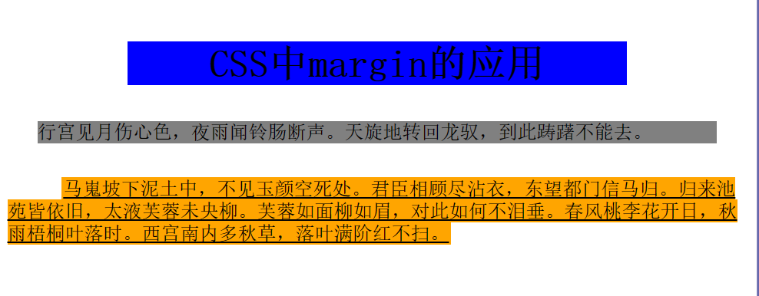

页面2

1.源代码：

    <style type="text/css">

        * {

            font-family: 宋体;

            margin: 0;

            padding: 0;

        }

        h1 {

            text-align: center;

            margin: 0.5em;

        }

        p {

            margin: 35px 30px 50px 30px;

            background-color: red;

        }

    </style>

2.效果图：

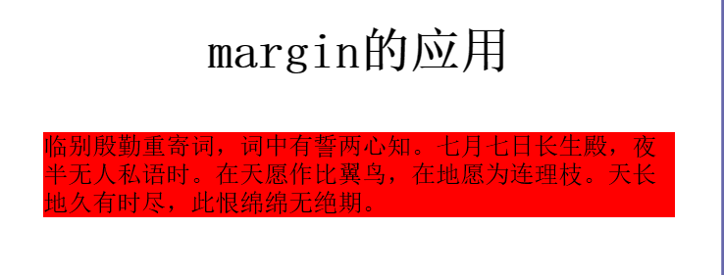

页面3

1.源代码：

    <style type="text/css">

        * {

            background-color: orange;

            font-family: 宋体;

            margin: 0;

            padding: 0;

        }

        h1 {

            margin: 0.5em;

            text-align: center;

            color: rgb(198, 230, 250);

        }

        p {

            margin: 1em 1em 1em 1em;

            letter-spacing: 1em;

            color: blue;

            padding-left: 1.2em;

            border-top: 3px dotted red;

            border-left: 4px solid rgb(84, 0, 84);

            border-right: 4px solid blue;

            border-bottom: 4px solid green;

        }

    </style>

2.效果图：

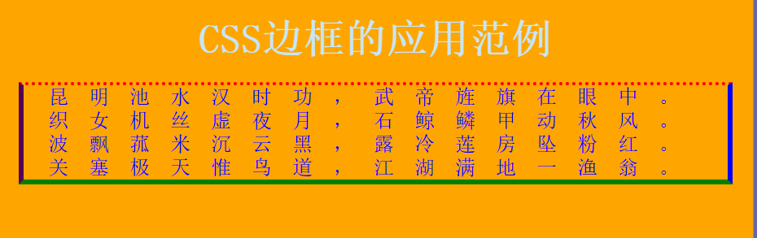

页面4

1.源代码：

    <style type="text/css">

        * {

            font-family: 宋体;

            background-color: lightblue;

            margin: 0;

            padding: 0;

        }

        h1 {

            border: 2px solid red;

            color: brown;

            padding: 15px;

            margin: 10px;

        }

        p {

            border: 4px solid green;

            padding: 2.8em;

            margin: 10px;

        }

    </style>

2.效果图：

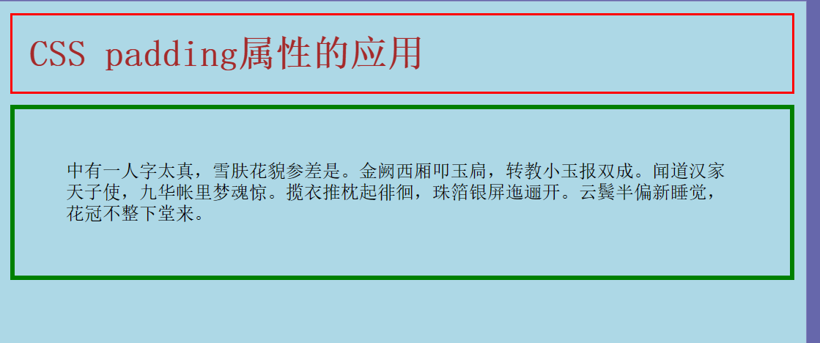

页面5

1.源代码：

    <style type="text/css">

        * {

            background-color: yellow;

            font-family: 宋体;

            margin: 0;

            padding: 0;

        }

        h1 {

            margin: 1em 0.5em 1em 0.5em;

            border: 2px solid rgb(202, 202, 255);

            padding: 0.6em;

            color: blue;

        }

        pre {

            margin: 1em 0.9em 1em 0.9em;

            color: rgb(0, 137, 0);

            border: 4px dotted blue;

            padding: 2em 3em 4em;

        }

    </style>

2.效果图：

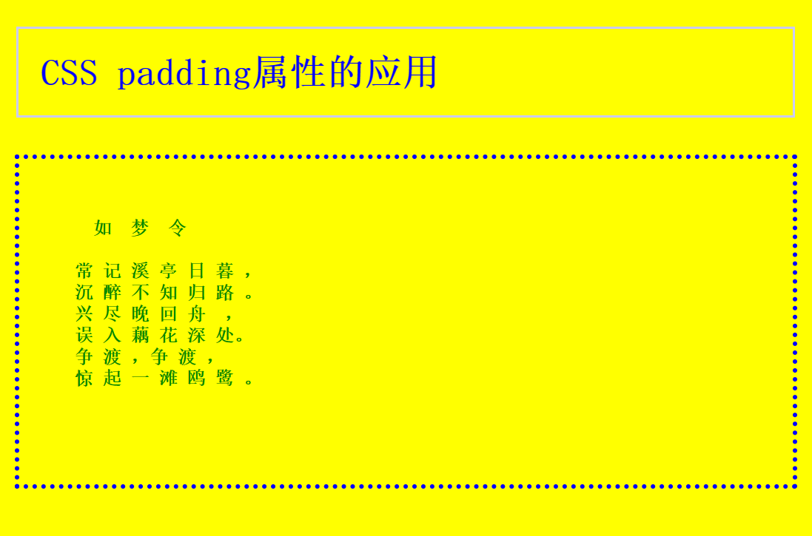

页面6

1.源代码：

    <style type="text/css">

        * {

            font-family: 宋体;

            margin: 0;

            padding: 0;

        }

        body {

            margin: 0.5em;

        }

        h1 {

            text-align: center;

            color: lightgreen;

            margin: 0.5em;

        }

        img {

            border: 3px solid red;

            float: left;

            margin: 1.5em;

        }

    </style>

2.效果图：

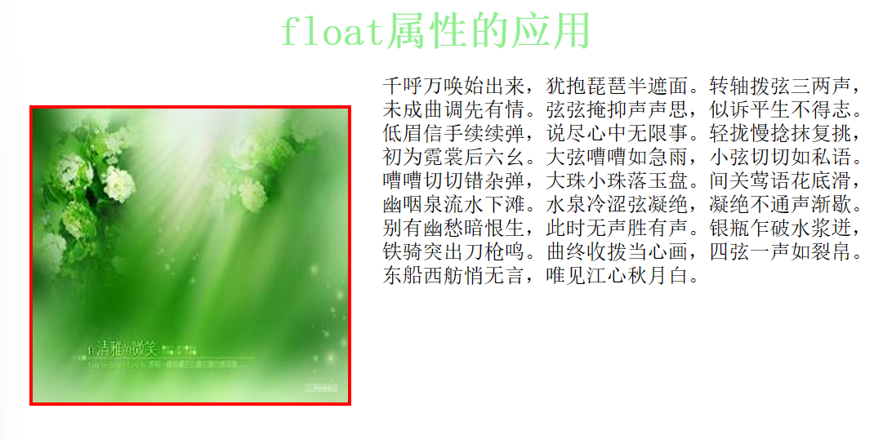

页面7

1.源代码：

    <style type="text/css">

        * {

            font-family: 宋体;

            background-color: black;

            color: lightpink;

            margin: 0;

            padding: 0;

        }

        body {

            margin: 1em;

        }

        h1 {

            color: lightgreen;

            text-align: center;

            margin: 0.8em;

        }

        img {

            float: right;

            margin-right: 1em;

            margin-left: 1em;

            border: 3px solid yellow;

        }

    </style>

2.效果图：

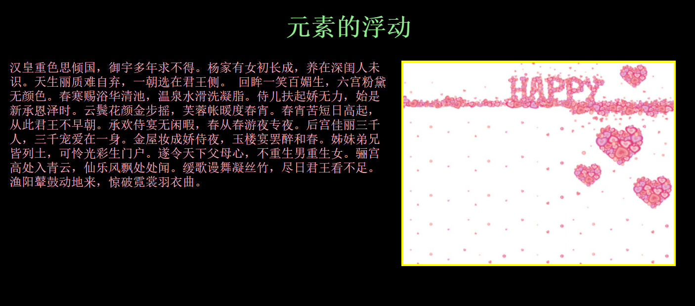

页面8

1.源代码：

    <style type="text/css">

        * {

            font-family: 宋体;

            background-color: black;

            color: lightpink;

            margin: 0;

            padding: 0;

        }

        body {

            margin: 1em;

        }

        h1 {

            color: lightgreen;

            text-align: center;

            margin: 1em;

        }

        img {

            float: right;

            border: 3px solid yellow;

        }

        .clearfix:after {

            display: table;

            content: " ";

            clear: both;

        }

    </style>

2.效果图：

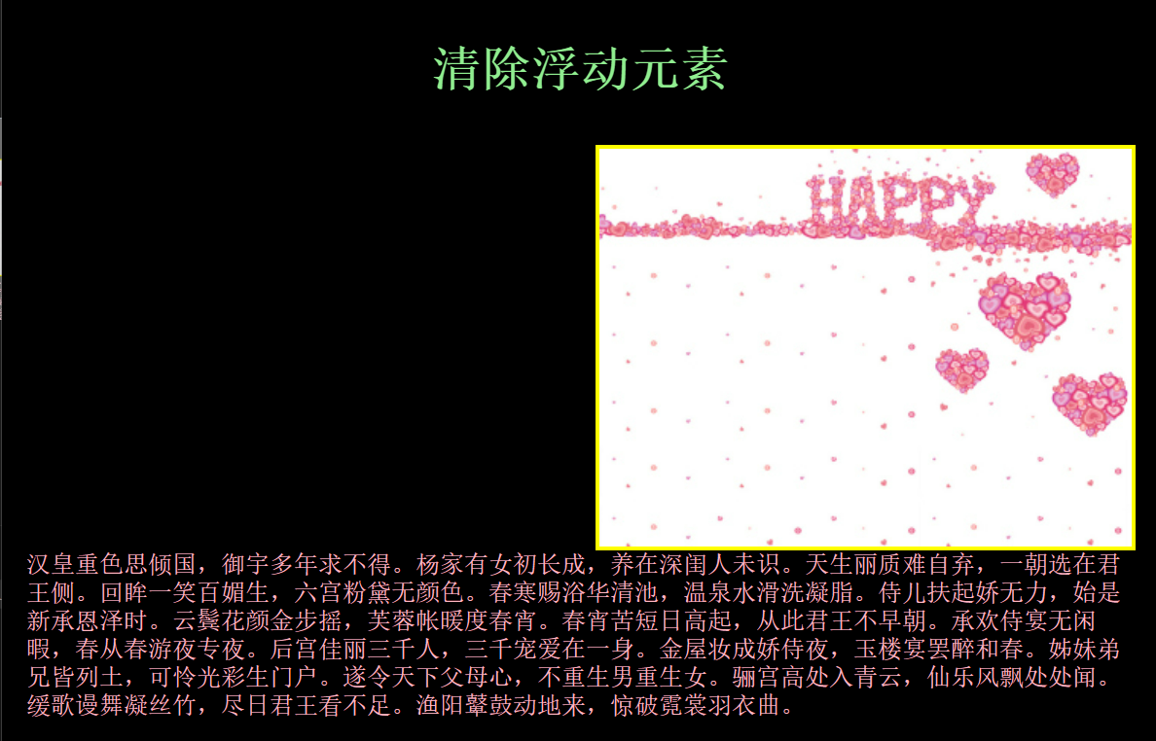

页面9

1.源代码：

    <style type="text/css">

        * {

            background-color: red;

            color: yellow;

            font-size: small;

            margin: 0;

            padding: 0;

        }

        body {

            margin: 0.5em;

        }

        span {

            float: left;

            font-size: 3em;

            margin-bottom: 0.3em;

        }

    </style>

2.效果图：

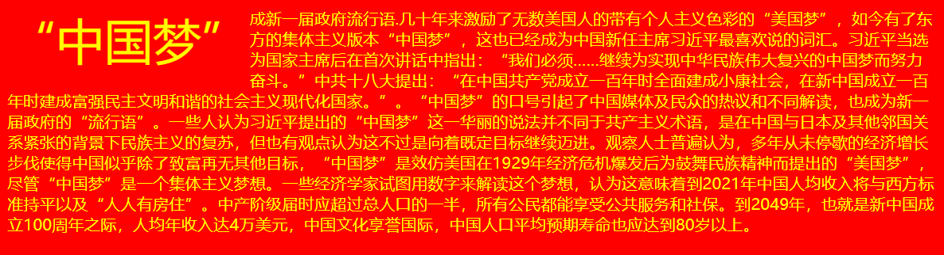

页面10

1.源代码：

    <style type="text/css">

        * {

            margin: 0;

            padding: 0;

            font-family: 宋体;

        }

        h1 {

            text-align: center;

            border: 2px solid lightgreen;

            margin: 20px;

        }

        p {

            border: 1.5px solid red;

            padding: 4px;

            margin: 0.2em;

            text-indent: 2em;

        }

    </style>

2.效果图：

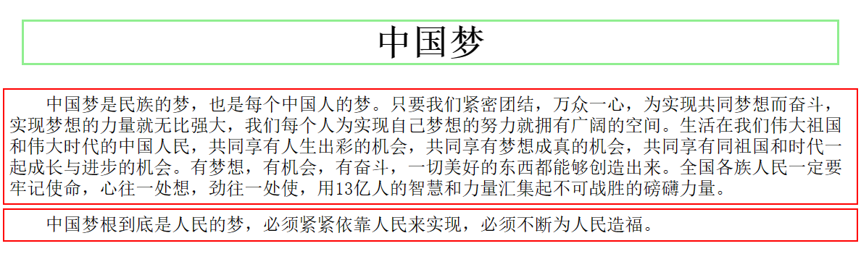

页面11

1.源代码：

    <style type="text/css">

        * {

            margin: 0;

            padding: 0;

        }

        div {

            float: left;

            height: 200px;

            border: 1px solid black;

        }

        #div2 {

            box-sizing: content-box;

            width: 70px;

            height: 40px;

            margin: 10px;

            padding: 5px;

            border: 2px solid blue;

        }

    </style>

2.效果图：

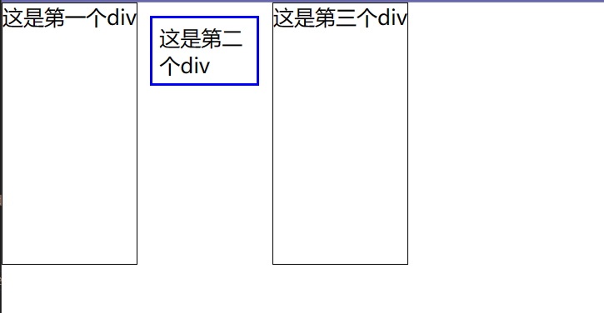

页面12

1.源代码：

    <style type="text/css">

        * {

            margin: 0;

            padding: 0;

        }

        #out {

            border: 2px solid orange;

            width: 16em;

            padding: 1em;

            border-radius: 5%;

            font-size: small;

        }

        img {

            padding-bottom: 1em;

        }

    </style>

2.效果图：

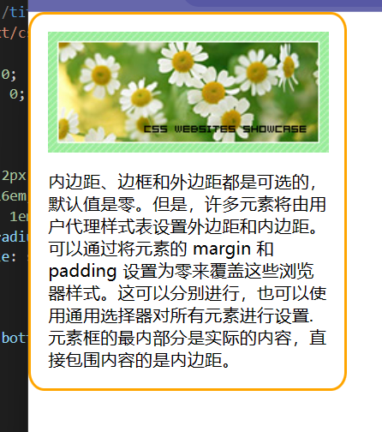

页面13

1.源代码：

    <style>

        * {

            margin: 0;

            padding: 0;

        }

        h1 {

            text-align: center;

            margin: 0.8em;

        }

        p.p1 {

            margin-bottom: 15px;

        }

        p.p2 {

            margin-top: 15px;

            margin-bottom: 10px;

        }

    </style>

2.效果图：

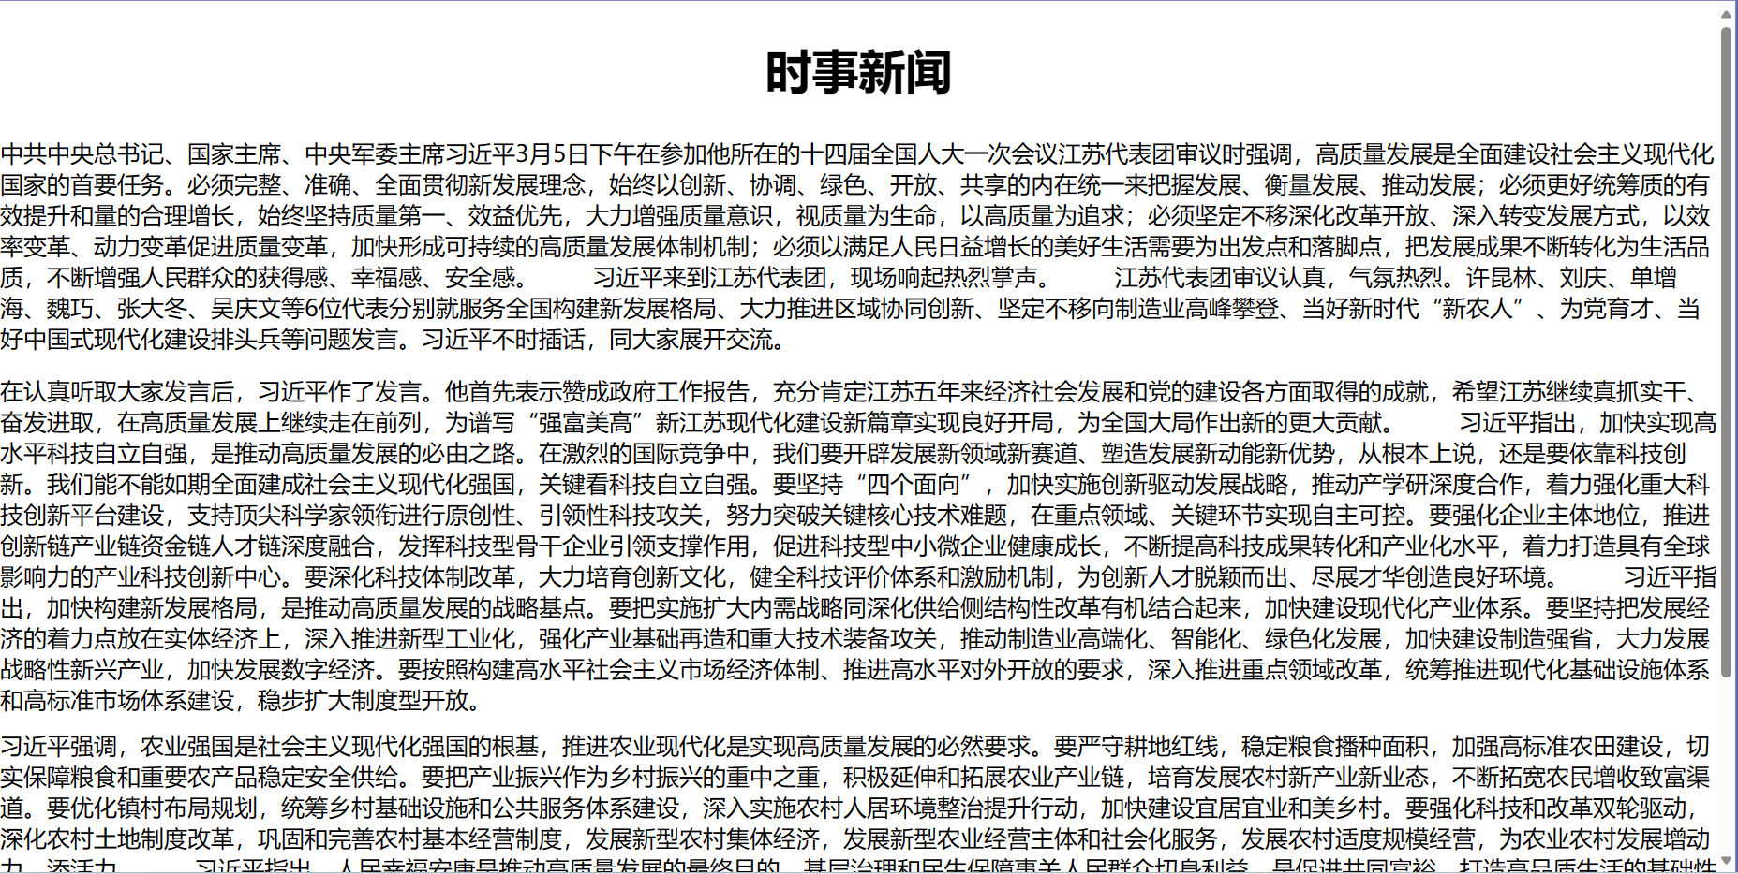

* 教师批阅